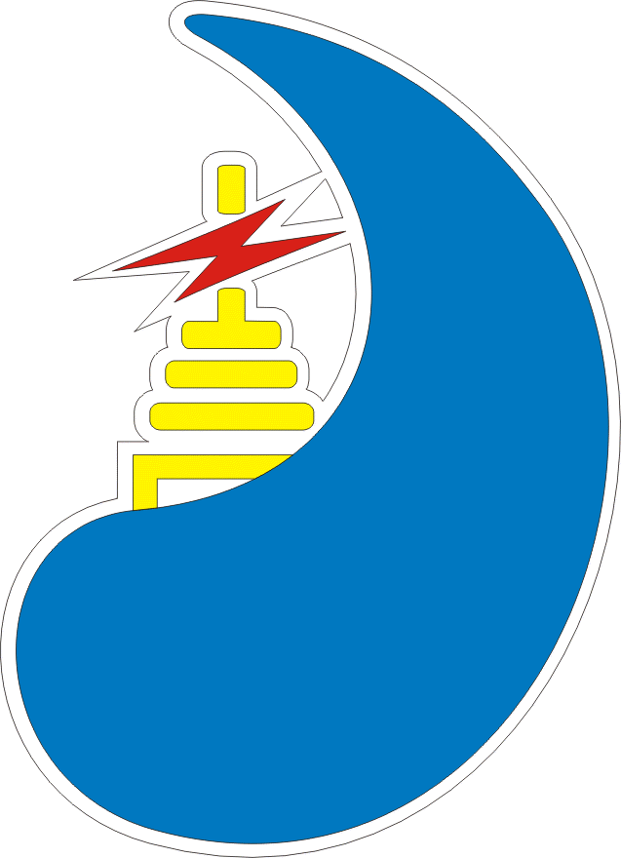

سازمان آب و برق خوزستان شرح وظایف

**واحد سازمانی: مدیریت هیئت مدیره و مدیر عامل**

1. نظارت بر تنظيم و تشکيل به موقع جلسات هيات مديره و اخذ مصوبات مورد نیاز سالیانه و موردی
2. پیگیری اجرای تکالیف مجمع از بخشهای ذیربط و ارتقای عملکرد به تکالیف مجمع عمومی
3. نظارت بر بررسی نامه های خطاب به عنوان مدير عامل و ارجاع آن به واحدهای مربوط يا انعکاس به مدير عامل جهت اخذ دستورات
4. نظارت بر دريافت ، بررسی پیش نویس­­ها و ارسال و ثبت کليه نامه های اداری، بررسی مدارک پيوست و انجام کنترل ها و پيگيريهای لازم
5. هدايت و راهبری جمع آوری و آماده نمودن اطلاعات مورد نياز مدير عامل و تهيه گزارش ها و جداول آماری
6. نظارت بر پاسخگويی به تماس های تلفنی، برقراری ارتباط، يادداشت و دردسترس گذاشتن پيام های مديران و کارشناسان
7. نظارت بر پيگيری اجرای مصوبات هيات مديره و دستورات مديرعامل
8. پيگيری و تهيه گزارش در خصوص برخی مکاتبات خاص
9. ارتقای نحوه پاسخگويی به مراجعين و راهنمايی آنها و هماهنگی برنامه های ملاقات با مدير عامل
10. ارتقای نحوه برقراری ارتباط و تعامل سازنده با نمایندگان مجلس شورای اسلامی و کمیسیون های تخصصی به منظور جلب همکاری و حمایت ایشان در راستای تحقق اهداف و مأموریت های سازمان .
11. پیگیری دریافت و انعکاس نظرات ، پیشنهادات ، سوالات و تذکرات و دیگر موارد ارجاعی نمایندگان مجلس شورای اسلامی و کمیسیون های مرتبط به مسئولان سازمان ، گرد آوری اطلاعات مورد نیاز و تهیه پاسخ
12. پیگیری و تلاش جهت معرفی و آشنایی هرچه بیشتر نمایندگان مجلس با اهداف ، توانمندیها و ظرفیت های سازمان .
13. پیگیری و پاسخگویی به موارد ارجاع شده از معاونت پارلمانی وزارت نیرو و مدیرکل امور مجلس وزارت نیرو .